1、国发系统4.1 动态管控菜单无法正常显示

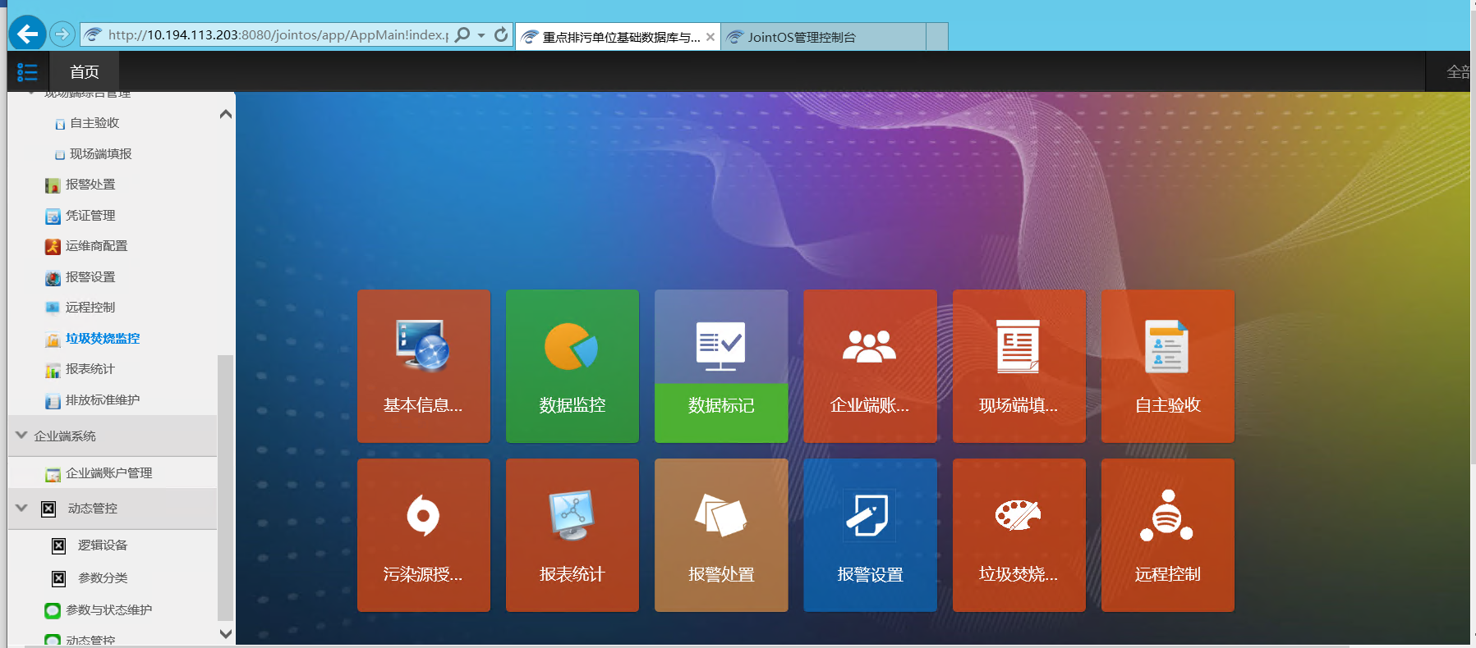

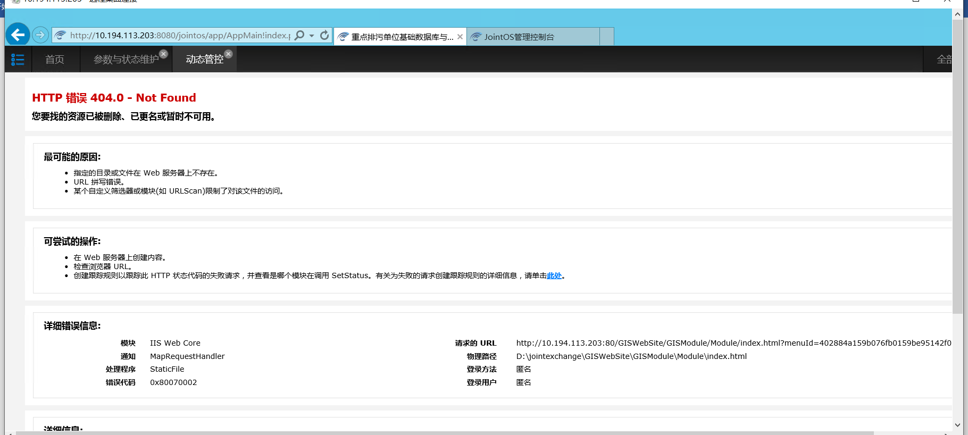

2、动态管控数据无法在平台进行显示

远程方式请联系我